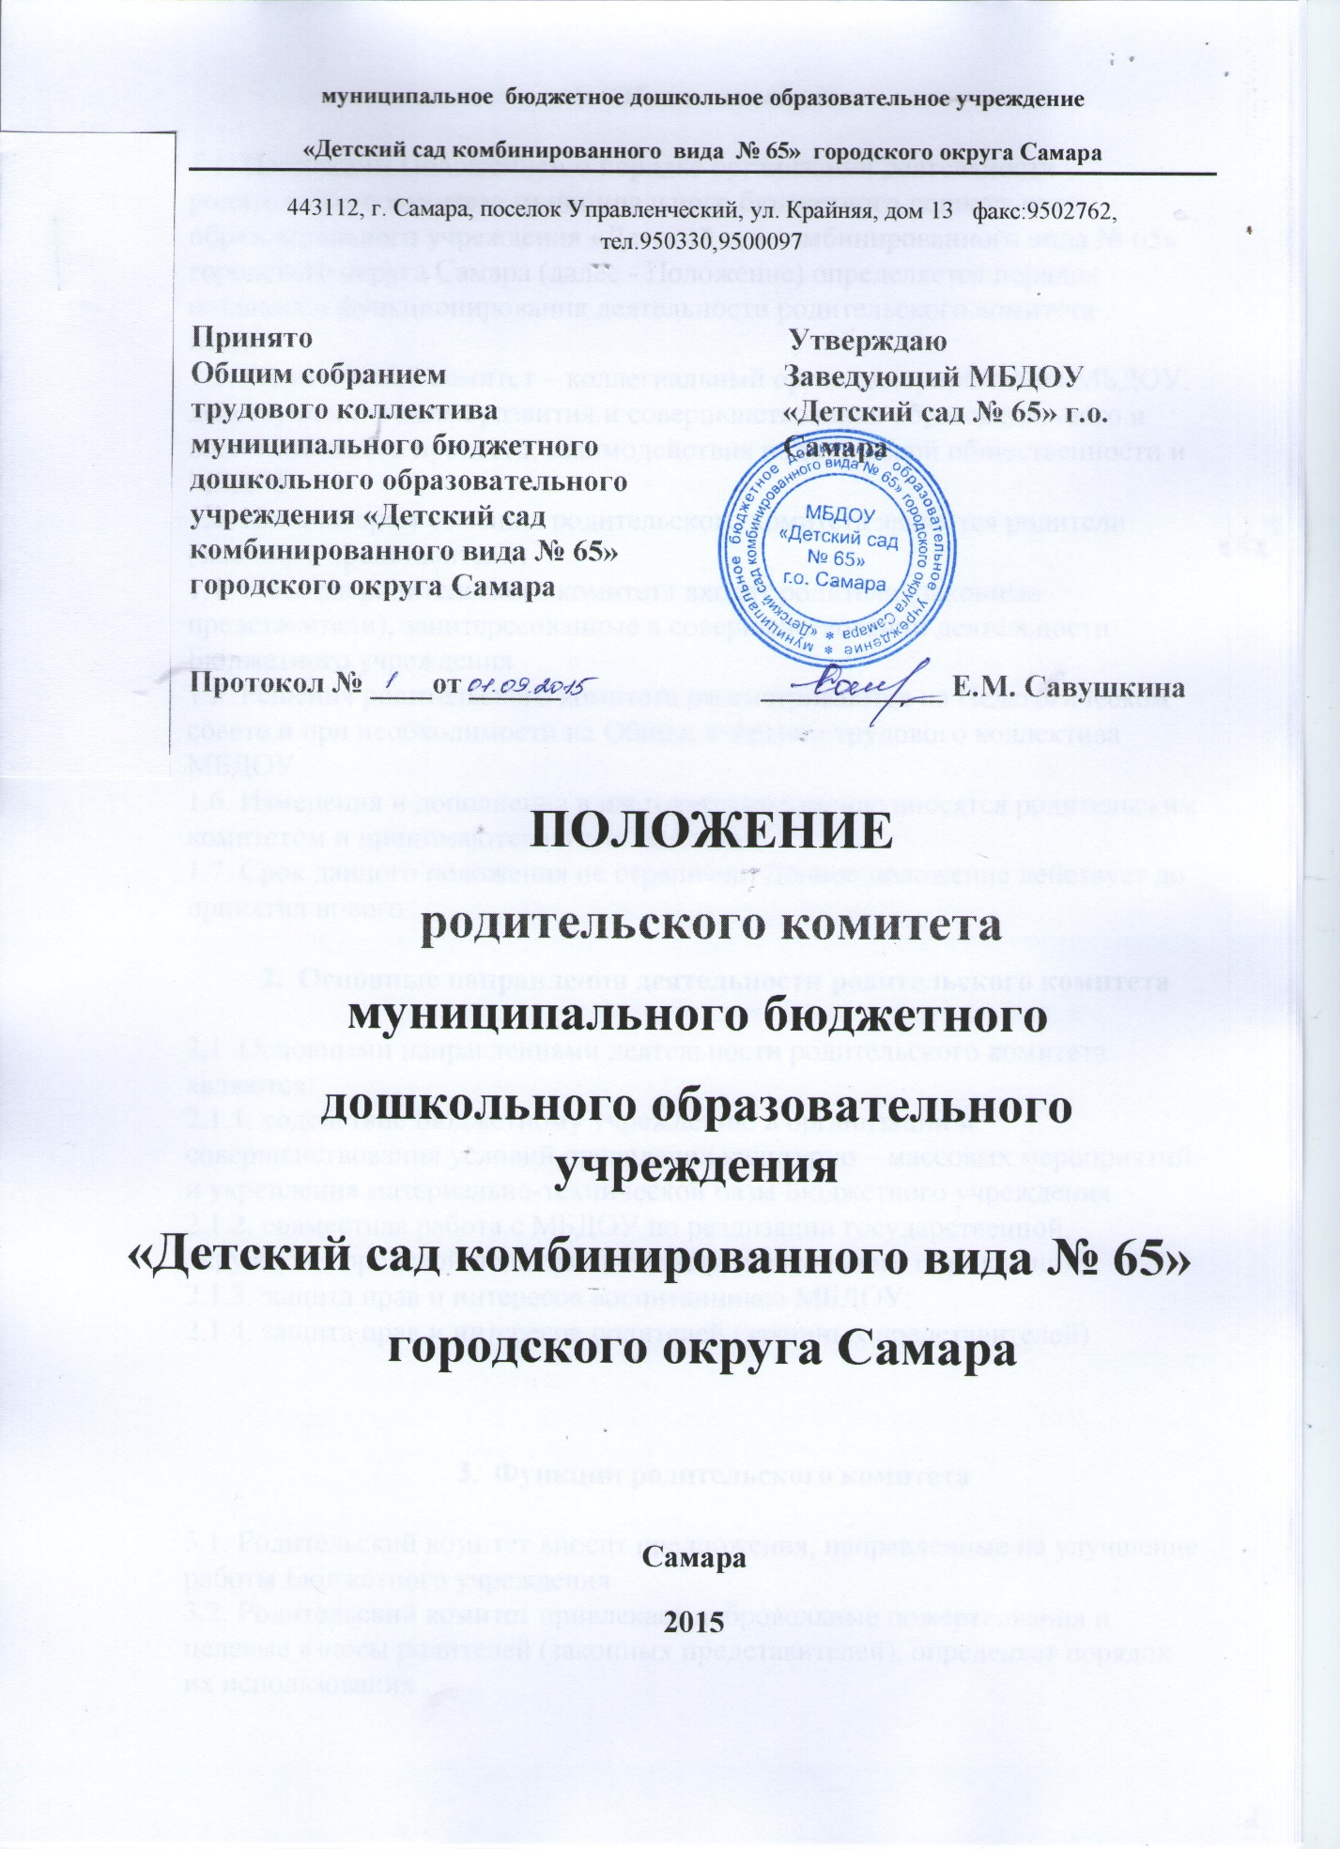

- Общие положения

1.1. Настоящим Положением о порядке организации деятельности родительского комитета муниципального бюджетного дошкольного образовательного учреждения «Детский сад комбинированного вида № 65» городского округа Самара (далее - Положение) определяется порядок создания и функционирования деятельности родительского комитета МБДОУ
1.2. Родительский комитет – коллегиальный орган самоуправления МБДОУ, действующий в целях развития и совершенствования образовательного и воспитательного процесса, взаимодействия родительской общественности и МБДОУ
1.3. Инициатором создания родительского комитета являются родители (законные представители)
1.4. В состав родительского комитета входят родители (законные представители), заинтересованные в совершенствовании деятельности Бюджетного учреждения
1.5. Решения родительского комитета рассматриваются на Педагогическом совете и при необходимости на Общем собрании трудового коллектива МБДОУ
1.6. Изменения и дополнения в настоящее положение вносятся родительским комитетом и принимаются на его заседании
1.7. Срок данного положения не ограничен. Данное положение действует до принятия нового

- Основные направления деятельности родительского комитета

2.1. Основными направлениями деятельности родительского комитета являются:
2.1.1. содействие Бюджетному учреждению в организации и совершенствования условий проведения культурно – массовых мероприятий и укрепления материально-технической базы Бюджетного учреждения
2.1.2. совместная работа с МБДОУ по реализации государственной, окружной, городской политики в области дошкольного образования;
2.1.3. защита прав и интересов воспитанников МБДОУ;
2.1.4. защита прав и интересов родителей (законных представителей)

- Функции родительского комитета

3.1. Родительский комитет вносит предложения, направленные на улучшение работы Бюджетного учреждения
3.2. Родительский комитет привлекает добровольные пожертвования и целевые взносы родителей (законных представителей), определяет порядок их использования
3.3. Родительский комитет контролирует целевое использование Бюджетным учреждением добровольных пожертвований и целевых взносов родителей (законных представителей)
3.4. Оказывает помощь МБДОУ в работе с неблагополучными семьями
3.5. Содействует организации совместных с родителями (законными представителями) мероприятий в МДОУ – родительских собраний, родительских клубов, Дней открытых дверей и др.
3.6. Оказывает посильную помощь МБДОУ в укреплении материально-технической базы, благоустройству его помещений, детских площадок и территории силами родительской общественности
3.7. Вместе с заведующим МБДОУ принимает решение о поощрении, награждении благодарственными письмами наиболее активных представителей родительской общественности

- Организация управления родительского комитета

4.1. В состав родительского комитета входят представители родительских комитетов групп или специально выбранные представители родительской общественности, по 1 человеку от каждой группы
4.2. В необходимых случаях на заседание родительского комитета приглашаются заведующий, педагогические, медицинские и другие работники МБДОУ, представители общественных организаций, учреждений, родители, представители Учредителя. Необходимость их приглашения определяется председателем родительского комитета
4.3. Приглашенные на заседание родительского комитета пользуются правом совещательного голоса
4.4. Родительский комитет выбирает из своего состава председателя и секретаря сроком на 1 учебный год
4.5. Председатель родительского комитета:
- организует деятельность родительского комитета;
- информирует членов родительского комитета о предстоящем заседании не менее чем за 14 дней до его проведения;
- организует подготовку и проведение заседаний родительского комитета;
- определяет повестку дня родительского комитета;
- контролирует выполнение решений родительского комитета;
- взаимодействует с председателями родительских комитетов групп;
- взаимодействует с заведующим МБДОУ по вопросам самоуправления
4.6. Родительский комитет работает по плану, составляющему часть годового плана работы МБДОУ
4.7. Заседания родительского комитета созываются 2 раза в год
4.8. Заседания родительского комитета правомочны, если на них присутствует не менее половины его состава
4.9. Решение родительского комитета принимается открытым голосованием и считается приятным, если за него проголосовало не менее двух третей присутствующих
4.10. При равном количестве голосов решающим является голос председателя родительского комитета
4.11. Организацию выполнения решений родительского комитета осуществляет его председатель совместно с заведующим МБДОУ
4.12. Непосредственным выполнением решений занимаются ответственные лица, указанные в протоколе заседания родительского комитета. Результаты выполнения решений докладываются родительскому комитету на следующем заседании

- Права родительского комитета

5.1. Родительский комитет имеет право:
- принимать участие в управлении МДОУ как орган самоуправления;
- требовать у заведующего Учреждением выполнения его решений
5.2. Каждый член родительского комитета при несогласии с решением последнего вправе высказать свое мотивированное мнение, которое должно быть занесено в протокол
5.3. Родительский комитет организует взаимодействие с другими органами самоуправления МБДОУ – Общим собранием трудового коллектива, Педагогическим советом через:
- участие представителей родительского комитета в заседании Общего собрания трудового коллектива, Педагогического совета;
- представление на ознакомление Общему собранию трудового коллектива и Педагогическому совету решений, принятых на заседании родительского комитета;
- внесение предложений и дополнений по вопросам, рассматриваемым на заседаниях Общего собрания трудового коллектива и Педагогического совета МБДОУ

- Ответственность родительского комитета

6.1. Родительский комитет несет ответственность:
- за выполнение, выполнение не в полном объеме или невыполнение закрепленных за ним задач и функций;

- соответствие принимаемых решений законодательству РФ, нормативно-правовым актам

- Делопроизводство

7.1. Заседания родительского комитета оформляются протоколом
7.2. В книге протоколов фиксируются:
- дата проведения заседания;
- количество присутствующих (отсутствующих) членов родительского комитета;
- приглашенные (Ф.И.О., должность);
- повестка дня;
- ход обсуждения вопросов, выносимых на родительский комитет;
- предложения, рекомендации и замечания членов родительского комитета и приглашенных лиц;
- решение родительского комитета
7.3. Протоколы подписываются председателем и секретарем родительского комитета
7.4. Нумерация протоколов ведется с начала учебного года
7.5. Книга протоколов родительского комитета нумеруется постранично, прошнуровывается, скрепляется подписью заведующего и печатью

